СПЕЦИФИКАЦИЯ

1. Общее описание
Визуализатор алгоритма Форда-Беллмана — приложение с графическим интерфейсом для поиска кратчайшего пути во взвешенном ориентированном графе. Пользователь может создать граф вручную, запустить алгоритм и наблюдать пошаговую визуализацию его работы. Приложение рассчитано на графы до 90 вершин.

2. Интерфейс приложения
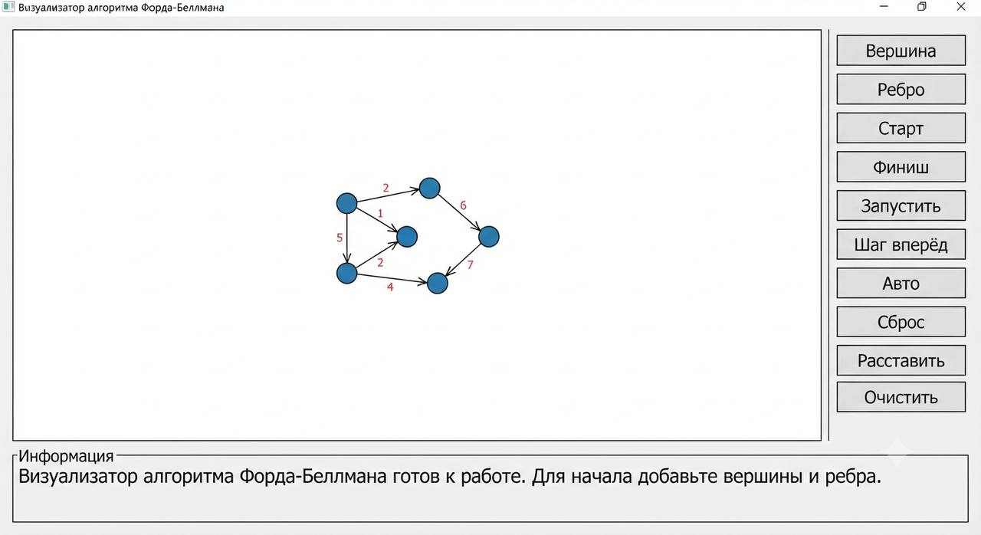Главное окно состоит из трёх областей. В центре находится холст для рисования графа. Справа расположена панель инструментов с кнопками. Внизу — информационная панель, в которой отображаются подсказки и описание текущего шага алгоритма.

3. Создание графа

3.1. Добавление вершин
Вершина создаётся кликом левой кнопки мыши по пустому месту на холсте. Вершина отображается в виде синего кружка, внутри которого написан её номер. Нумерация начинается с нуля и увеличивается автоматически.

3.2. Добавление рёбер
Чтобы добавить ребро, нужно кликнуть по вершине-началу (она подсветится жёлтым), затем по вершине-концу. Появится окно для ввода веса ребра. После подтверждения на холсте отобразится линия со стрелкой, указывающей направление, и числом веса посередине. Если между вершинами уже существует ребро в этом направлении, откроется окно с текущим весом, который можно изменить.

3.3. Независимые веса встречных рёбер
Граф ориентированный. Ребро из вершины A в вершину B и ребро из B в A — это два независимых ребра. Они могут иметь разные веса. При создании обратного ребра окно ввода веса появляется всегда, и пользователь может указать любое значение. Изменение веса одного направления не влияет на вес встречного.

3.4. Режимы работы
Кнопка "Вершина" включает режим, в котором клик по холсту только создаёт вершины. Кнопка "Ребро" включает режим, в котором клик только создаёт рёбра. По умолчанию активен автоматический режим: клик по пустому месту создаёт вершину, клик по существующей вершине начинает создание ребра.

3.5. Очистка графа
Кнопка "Очистить" полностью удаляет все вершины и рёбра. После очистки нумерация вершин начинается заново с нуля.

4. Навигация по холсту

4.1. Масштабирование
Вращение колёсика мыши изменяет масштаб холста. При уменьшении масштаба вершины и текст становятся меньше, что позволяет увидеть весь граф целиком. При увеличении масштаба детали становятся крупнее, что удобно для работы с плотным графом.

4.2. Перемещение холста
Холст можно перемещать, зажав правую кнопку мыши и перетаскивая его в нужную сторону. Это позволяет добраться до любой части графа, даже если он не помещается на экране.

5. Автоматическая раскладка графа
Кнопка "Расставить" автоматически размещает все вершины графа так, чтобы они не накладывались друг на друга, а связанные вершины располагались рядом. Это удобно при работе с большими графами, когда ручное размещение заняло бы слишком много времени.

6. Запуск алгоритма
Перед запуском необходимо выбрать стартовую и конечную вершины с помощью кнопок "Старт" и "Финиш". Выбранная стартовая вершина подсвечивается зелёным, конечная — красным. После выбора обеих вершин становится доступна кнопка "Запустить". При нажатии на неё выполняется алгоритм Форда-Беллмана.

7. Пошаговая визуализация
После запуска алгоритма пользователь может наблюдать его работу по шагам. Кнопка "Шаг вперёд" показывает очередной шаг. На каждом шаге на холсте отображается:
· жёлтым — вершина, обрабатываемая на текущем шаге
· оранжевым — ребро, рассматриваемое на текущем шаге
· серым — вершины, уже посещённые алгоритмом
· числа рядом с вершинами — текущие кратчайшие расстояния от стартовой вершины
В информационной панели появляется текстовое пояснение происходящего.
Кнопка "Авто" запускает автоматическое проигрывание шагов с задержкой в полсекунды между ними.

8. Результат работы алгоритма
После завершения алгоритма итоговый кратчайший путь от стартовой вершины до конечной отображается красной линией увеличенной толщины. В информационной панели выводится общая длина пути.
Если в графе обнаружен отрицательный цикл, алгоритм сообщает об этом, и кратчайший путь не отображается.

9. Сброс
Кнопка "Сброс" убирает результат работы алгоритма, возвращая граф в исходное состояние. Вся подсветка исчезает, но вершины и рёбра остаются без изменений.

